Come riempire la lettera di trasporto e la fattura pro-forma per la spedizione dei vostri campioni ?
Vi ricordiamo quali sono le buone pratiche per la compilazione della lettera di trasporto DHL e la fattura pro-forma fornite insieme ai vostri supporti di prelievo.
- Come compilare la lettera di trasporto DHL?
- Consultate il sito web DHL che vi fornirà una guida step by step
www....
- Utilizzate l’esempio qua sotto per i campi più specifici
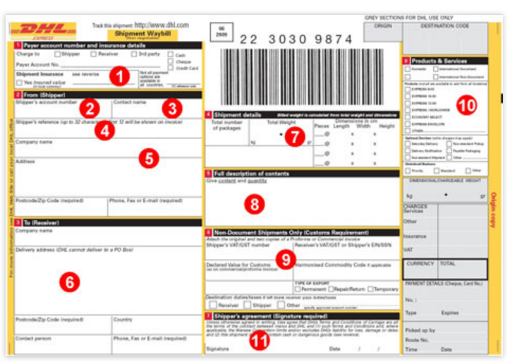

- Selezionare sempre la casella ‘Receiver’ al fine di addebitare le spese di trasporto sul conto Eurofins n° 969951300
- Indicare la natura dei campioni come segue: « Samples goods for environmental testing without commercial value ; not dangerous goods, not restricted »
- Indicare il numero di TVA (p. IVA) d’Eurofins nel campo « Receiver’s VAT/GST » al fine di assicurare il carico delle spese doganali sul nostro conto FR51 422 998 971

Indicare che l’esportazione è permanente selezionando la casella Permanent
Indicare il codice armonizzato dell’organizzazione internazionale del commercio al fine di facilitare lo sdoganamento (fare riferimento al modello di fattura pro-forma per indicare il giusto codice)

- Come compilare la vostra fattura pro-forma?
Vi abbiamo fornito un modello che potete utlizzare tal quale o al quale inspirarvi per redigere la vostra propria fattura. Da notare che la fattura deve sempre essere allegata alla spedizione in 5 copie originali firmate e timbrate con il timbro della votra azienda.

Nella maggior parte dei casi, una fattura pro-forma può bastare ma per alcune destinazioni, è necessaria una fattura commerciale. A tal proposito, fate riferimento alla scheda del paese fornita dal vostro incaricato d’affari.

PRO FORMA INVOICE
Exporter : |  | Consignee : Eurofins Analyses Environnement France
Street and Number |  | 5 rue d’Otterswiller
Country-Zip Code CITY |  | F-67700 SAVERNE
VAT reg.no |  | VAT reg.no FR51 422 998 971
Phone : |  | Phone : +33 03 88 911 911
Mail : |  | Mail :
Ref : |  | Ref :

Date :
Incoterms (Terms of delivery) : DDP
Number of parcels :
Air Way Bill :
Nature of goods | Qty | HS Number | Country of origin | Value in EUR (€)
Soil samples | 1 | 253090 |  | 1
Water samples | 1 | 220190 |  | 1
Sludge samples | 1 | 253090 |  | 1

Air samples | 1 | / |  | 1
 |  |  | Tot. Value | 4

This package contains samples for environmental testing for a laboratory. These are going to be analyzed for content. The samples have no commercial value. The samples are not dangerous goods regarding IATA Dangerous Goods Regulation and are not restricted.
The exporter of the products covered by this document declares that, except where otherwise clearly indicated, these products are of [country] preferential origin
[Place], [Date]
I hereby certify that information on this invoice is true and correct and that the contents of this shipment are stated above.
[Signature and name in full]

